Тема 6. Ув’язування розмірів та форм частин ЛА та оснащення протягом ТПП складального виробництва ЛА.

5.3.9. Порядок разработки схем увязки
Пределы применимости методов увязки и средств обеспечения взаимозаменяемости определяются на основании точностного анализа. При этом выясняется возможность получения заданного уровня обеспечения взаимозаменяемости, определяемого достижением заданных или требуемых отклонений размеров деталей и оснастки. Одновременно с точностным анализом важное значение имеет экономический анализ, определяющий экономически целесообразные пределы использования тех или иных средств, особенно при близких точностных показателях.
Если тип первоисточника определен, осуществляется разработка схемы увязки с учетом конкретных особенностей переноса размеров для заданного объекта.
На первом этапе необходимо составить табл. 5.11, включающую в себя перечень сборочных групп и деталей, сведений о принципиальных технологических процессах, конкретных требований к взаимозаменяемости, потребной оснастки 1-го и 2-го порядков. На втором этапе после корректировки потребных средств обеспечения взаимозаменяемости выполняется схема увязки оснастки с указанием связей. На схеме указывают связи между объектами сборки, оснасткой, средствами обеспечения взаимозаменяемости и увязки.
При разработке схем увязки и обеспечения взаимозаменяемости рекомендуется руководствоваться типовым составом средств увязки обводов, технологических отверстий для деталей и основных узлов при плазово-шаблонном, эталонно-шаблонном, координатно-шаблонном методах увязки (табл. 5.12).
В основу разработки схем увязки положено графическое задание конструкции, предполагающее плазовую увязку объектов.
При использовании в качестве первоисточника цифровой модели поверхности самолета и выполнении конструкции в виде компьютерной модели ручные работы, связанные с переносом размеров: плаза на шаблоны, оснастку, изготовление пространственных источников размеров (инструментальных эталонов, эталонов поверхности), существенно сокращаются при уменьшении погрешностей более чем в пять раз.
Система обработки информации (СОИ) в сочетании со станками с ЧПУ (СЧПУ) обеспечивает получение объектов любого вида.
Современное состояние методов увязки на основе натурных носителей (шаблонов, эталонов, макетов) при бесплазовом задании обводов и компьютерных технологий приведено далее.

5.3.13. Методические указания к порядку проведения
точностного анализа при выборе метода сборки
Наиболее удобен следующий порядок расчета:
1. По исходным данным, приведенным в чертеже и ТУ на агрегат, определяют такие допуски:
а) на контуры агрегата в месте расположения узла;
б) по сопряжению элементов конструкции узла – допуски на взаимное смещение деталей , (например, на смещение стоек, шпангоутов, стрингеров, обрезов деталей);
в) на перемычки.
2. Определяют допуск на узел, для чего выбирают метод обеспечения взаимозаменяемости (КШМ, ЭШМ или ПШМ) и метод сборки агрегата и узла (методы сборки узлов существенного влияния на определение такого допуска не оказывают).
Резервом расширения допуска на узел является повышение точности увязки. В этом отношении эффективны объемные методы увязки, например ЭШМ.
Если конструкция объекта позволяет использовать не один вариант увязки, а допуски на агрегат жесткие, например ±(1,0…1,5) мм, целесообразно провести расчет допуска для двух вариантов увязки – КШМ и ЭШМ.
3. Принимают вариант метода сборки узла. Пригодность этого метода оценивают сравнением рассчитанного допуска с заданным. Очевидно, должно выполняться условие ≤.
Рассматривая метод сборки и определяя допуск на узел, мы, таким образом, выбираем метод увязки. Поэтому выполнение приведенного выше условия автоматически оправдывает и принятый метод увязки. Если же условие не выполняется, то следует:
а) рассматривать возможность расширения допуска на узел использованием объемных методов увязки (допуск на узел будет примерно в два раза шире, чем при КШМ);
б) изменить метод сборки;
в) исследовать возможности повышения точностных характеристик изготовления оснастки, а затем деталей, если изменение метода сборки ничего не даст.
4. Если несколько вариантов методов сборки обеспечивают требуемую точность по ТУ, следует провести экономический анализ.

5.3.11. Увязка форм и размеров оснастки и деталей конструкции при координатно-цифровом методе увязки
(КЦМ при независимом изготовлении объектов)
Основными недостатками зависимых методов увязки (ПШМ, ЭШМ, КШМ, МОУ) являются:
1) связанный характер переноса размеров и форм, заданных чертежом, на объекты оснастки и конструкции самолета;
2) длительный цикл и трудоемкость изготовления оснастки;
3) невозможность использования комплектов технологической и контрольной оснастки при переходе на новое изделие;
4) точность увязки и изготовления оснастки и деталей зависит от суммарной величины погрешностей на всей цепочке переноса размеров, которая может превышать допуск;
5) ограниченность использования зависимых методов для больших габаритных размеров конструкции ЛА;
6) узкий спектр применения средств автоматизации процессов подготовки и переработки исходной информации, получение первоисточников увязки и изготовления оснастки.
Основным способом переноса форм и размеров в зависимых методах является копирование геометрии на оснастку и детали с первоисточников увязки путем слепка и другими способами копирования.
Координатно-цифровой метод (КЦМ) как независимый метод увязки отличается наличием числовых моделей форм изделия и его частей, достаточных для воспроизводства и контроля деталей и технологической оснастки. Метод основан на использовании ЭВМ для задания и обработки первичной исходной информации о геометрии объектов и применении оборудования с ЧПУ для изготовления оснастки и деталей конструкции. КЦМ позволяет широко использовать средства автоматизации технологических процессов на всех этапах изготовления оснастки и самолетных деталей. При этом параллельно изготавливают весь комплект оснастки и деталей, что приводит к резкому (в 3 - 5 раз) сокращению сроков подготовки производства, а трудоемкость обработки рабочих контуров оснастки уменьшается в 10 - 15 раз. КЦМ значительно повышает точность изготовления и увязки, а также может сокращать количество технологических шаблонов на 80…90%.
Таблица 5.13
Оборудование с ЧПУ для автоматизации производства оснастки
Вид оснастки или работы | Модель | Числовые координаты | Параметры
Вид оснастки или работы | Модель | Числовые координаты | Размер детали,  мм | Точность,  мм
Вычерчивание плазов | Координатограф  КПУ-4М | 2 | 3300×2200 | ±0,1
Вычерчивание плазов | Координатограф КПУ-4М | 2 | 3300×2200 | ±0,1
Обработка рабочих контуров и поверхностей оснастки | ФП27Н3 | 3 | 2000×800×400 | ±0,1
Обработка рабочих контуров и поверхностей оснастки | ФП37Н3 | 3 | 3000×800×400 | ±0,1
Обработка рабочих контуров и поверхностей оснастки | РФП-5-3 | 3 | 5000×2000×450 | ±0,07
Обработка рабочих контуров и поверхностей оснастки | РФП-5 | 5 | 5000×2000×500 | ±0,1
Обработка рабочих контуров и поверхностей оснастки | СФПУ-20 | 5 | 20000×3500×500 | ±0,15
Расточка БО в оснастке | ОСП-10 | 3 | 10000×3500×1250 | ±0,2  на базе 4000 мм
Контроль контуров и поверхности оснастки | Альфа 3GS  (КИМ) | 3 | 7000×2500×2000 | ±0,15  ±0,8  ±0,05
Контроль контуров и поверхности оснастки | Дельта 3В(КИМ) | 3 |  | ±0,08  ±0,06  ±0,05
Контроль контуров сечений поверхности объемной оснастки | Средства оперативного контроля контуров | 2 | Не ограничен  R_{min}≥6,6 В  В=300 | ±0,05

Сущность КЦМ состоит в том, что элементы заготовительной и сборочной оснастки, соответствующие конструкции изделия (по контурам, обводам, разъемам, стыкам и системам СО), выполняются на СЧПУ, программа работы которых получена на основании аналитически заданных данных. Первоисточниками увязки элементов оснастки и деталей конструкции являются математические модели (ММ) поверхностей и стыков изделия, разработанные на основе теоретического чертежа с использованием современной программной системы «Unigraphics». Затем выполняют расчеты эквидистантных сечений и поверхностей для основных обводообразующих деталей каркаса и обшивок, рассчитывают пространственную координатную схему базовых отверстий и разрабатывают рабочие чертежи деталей каркаса и оснастки с привязкой положения обводной части относительно группы базовых отверстий.
Данные математической модели заносятся в память ЭВМ, с помощью которой и составляются программы обработки контуров на СЧПУ (рассчитывают программы для базовых внутренних и наружных обводообразующих элементов в программной системе «Unigraphics»).
Аналитический метод увязки форм и размеров оснастки деталей позволяет отказаться не только от шаблонов, но и теоретических плазов (ТП). Конструктивные плазы (КП) используют для увязки внутренних элементов конструкции (деталей каркаса, систем управления, жизнеобеспечения, электро- и радиосистем и др.), а также для подготовки программ путем считывания и записи исходной информации непосредственно с КП.
Принципиальная схема увязки при КЦМ приведена на рис. 5.44.
Исходной информацией в данном случае служат аналитически заданные параметры о конструкции самолета и выполненные на их основе конструкторские чертежи (АЗЧ).
Основой системы КЦМ является математическая модель (ММ) аэродинамических поверхностей планера самолета, а также их стыков и разъемов. Недостающие параметры (для конкретных конструкций самолетов) вводятся в виде дополнительных параметров, дополняющих ММ.
ММ, введенная в ЭВМ, производит запись управляющих программ (УП) для СЧПУ. Подготовленные УП для воспроизводства геометрии служат первоисточниками независимого изготовления и увязки оснастки и деталей конструкции.
Обработку контуров плоской малкованной и немалкованной оснастки, поверхностей объемной оснастки ведут на фрезерных станках с ЧПУ (типа ФП-7, ФП-11, ФП-14, ФП-17 и др.).
Сверление систем отверстий для стыковки объектов, а также для базирования деталей при их обработке и сварке (БО, КФО, СО, БФО) рекомендуется выполнять на станках с позиционной системой ЧПУ (типа ОСП-10).

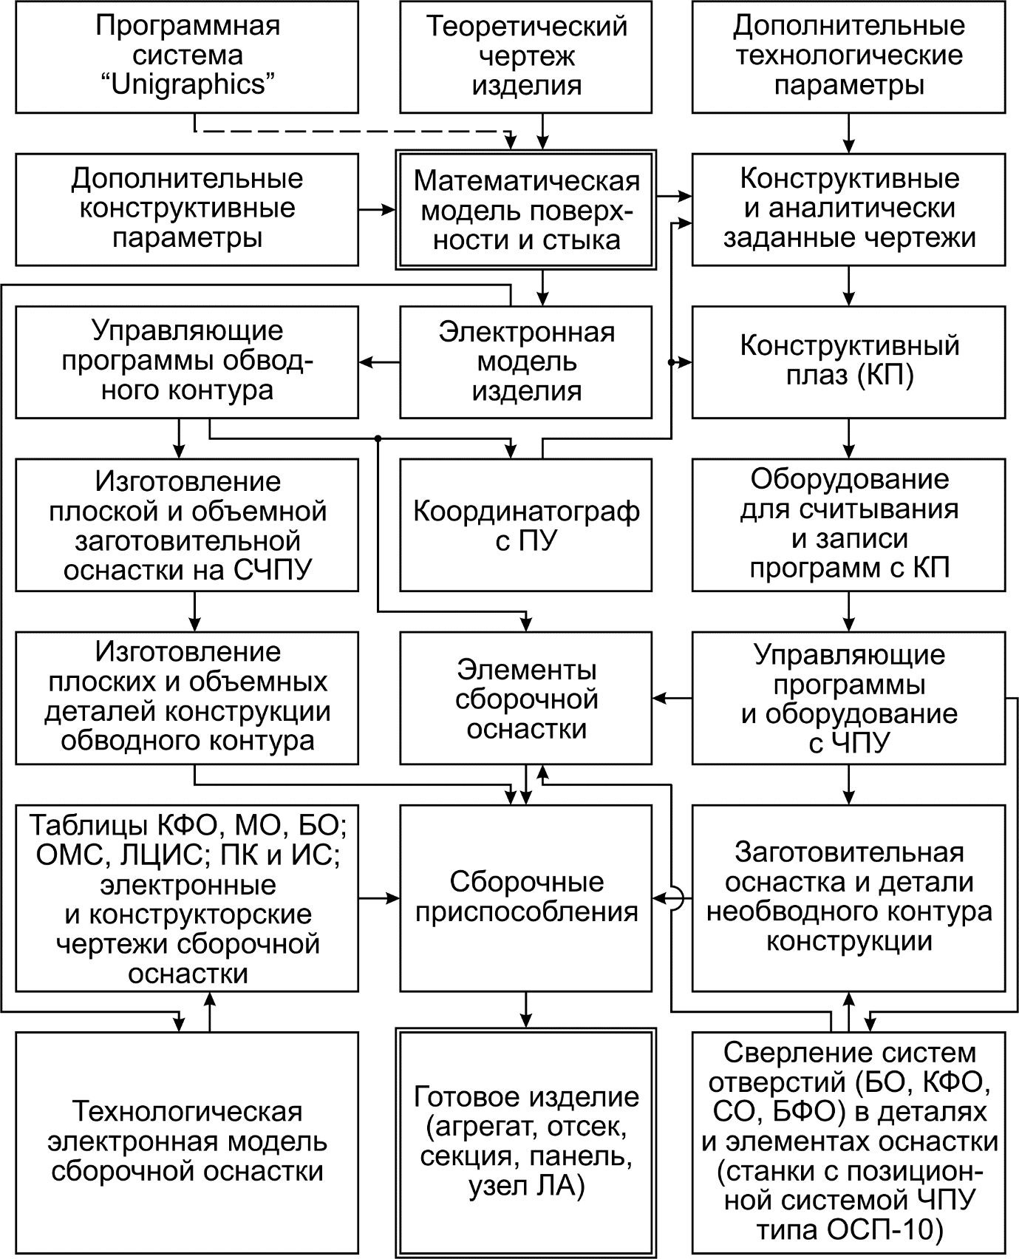
Рис. 5.44. Принципиальная схема увязки оснастки
и обеспечения взаимозаменяемости при КЦМ
Для автоматизированного контроля плоской и объемной оснастки, а также деталей конструкции применяют специализированные контрольно-измерительные установки (например, Альфа-Ed или Дельта ЗД).
Принципиальная схема увязки КЦМ предусматривает создание конструкционного плаза. Он используется для увязки деталей внутреннего набора с деталями внешнего аэродинамического обвода, задаваемого автоматически. КП строится координатографом с программным управлением. Непосредственно с КП можно получить УП для СЧПУ на детали внутренней конструкции (детали каркаса, оснастку).
При КЦМ основными этапами техпроцесса, вносящими погрешности переноса исходной информации о геометрии изделия, являются: подготовка информации для СЧПУ, изготовление технической оснастки и деталей на СЧПУ, базирование деталей при изготовлении и сборке, контроль деталей и сборочных единиц.
Каждый этап переноса информации о геометрии, заданной аналитически или графически (через КП), на другие носители этой информации (программы, технологическая оснастка) характеризуются выполнением определенного ряда операций и переходов.
При подготовке информации для СЧПУ такими операциями являются: кодирование исходных данных; преобразование информации на ЭВМ и выдача ее с помощью интерполятора; запись на программоноситель управляющей информации.
Если первоисточником является КП, то операции подготовки управляющей информации заключаются в считывании информации с КП автоматизированными установками; записи преобразованной информации на программоноситель. Получение самого КП вследствие неточности вычерчивания линий чертежа также сопряжено с погрешностями.
На этапе изготовления деталей и оснастки на СЧПУ основными операциями, вносящими погрешность, будут: ввод информации с программоносителя в блок считывания пульта управления; преобразование УП, перемещение исполнительных органов при обработке объектов; операции базирования заготовки. Погрешности работы оборудования (погрешности в кинематических звеньях, погрешности инструмента) также влияют на точность изготовления деталей и оснастки при КЦМ. В табл. 5.14 приведены технологические факторы, влияющие на точность изготовления и увязки объектов при КЦМ.
Расчеты ожидаемой точности изготовления технической оснастки (оправки, формблока, ложементов, рубильников) на СЧПУ показали, что при аналитическом задании геометрии точность контуров лежит в пределах 0,2…0,3 мм, а при использовании КП как первоисточника ожидаемая точность контуров составляет 0,5…0,6 мм (если КП вычерчен координатографом). Таким образом, КЦМ позволяет повысить точность оснастки и деталей в 1,5 - 2,0 раза по сравнению с ПШМ.
Ожидаемая точность собранных изделий будет зависеть также от погрешностей операций базирования, фиксации и соединений при сборке, что определяется не только методом увязки, но и методом сборки.
Таблица 5.14
Технологические факторы, влияющие на точность обработки
деталей и оснастки на оборудовании с ЧПУ
Наименование погрешностей | Предельное значение погрешности, мм
А. Подготовка управляющей программы
1. Погрешности аппроксимации аналитическим уравнением поверхности конструкции самолета | 0,01
2. Погрешности интерполирования контура | 0,02 (зависит от типа интерполятора)
3. Погрешность записи информации на  программоноситель | 0,02
4. Погрешность дублирования записи  программы | 0,02
5. Погрешность считывания информации с КП | 0,3
6. Погрешность вычерчивания линий плаза с помощью координатографа | 0,3
Б. Работа оборудования с ЧПУ
1. Погрешность считывания информации с программоносителя | 0,02
2. Погрешность датчика обратной связи | 0,005
3. Погрешность ходового винта (его шаг) | 0,01
4. Неточность монтажа оборудования | 0,03
5. Погрешность базирования заготовки  в рабочей позиции | 0,07
6. Погрешность изготовления инструмента | 0,025
7. Погрешность износа режущих кромок  инструмента | 0,065
8. Погрешность деформации оборудования с ЧПУ | 0,02
В. Погрешность измерения контрольно-измерительными машинами (КИМ) | 0,08

